【生命教育講座】
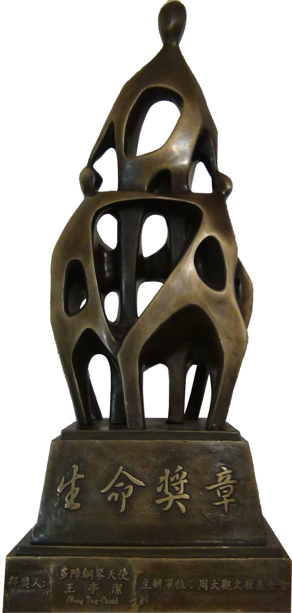

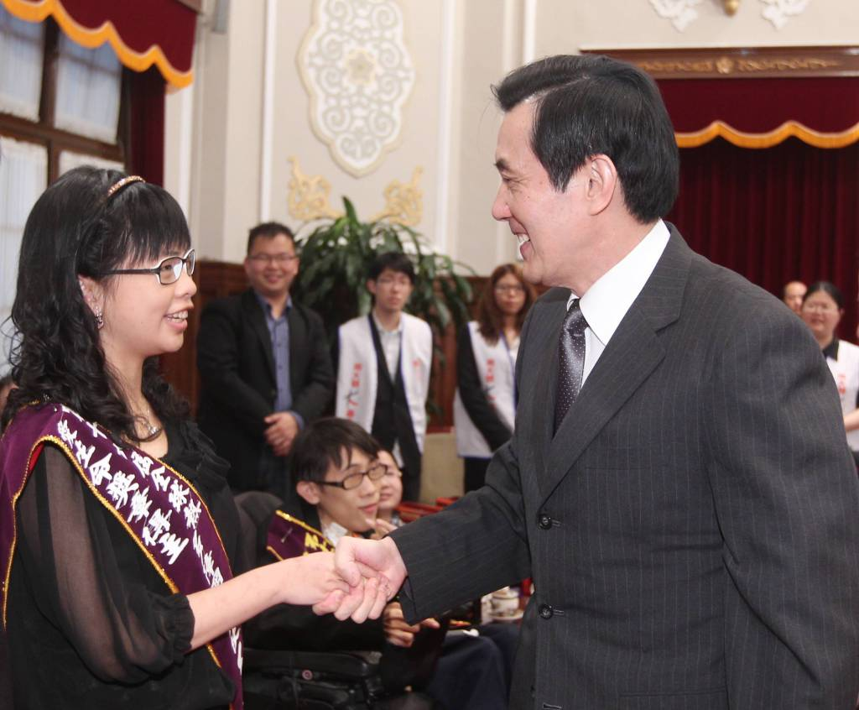
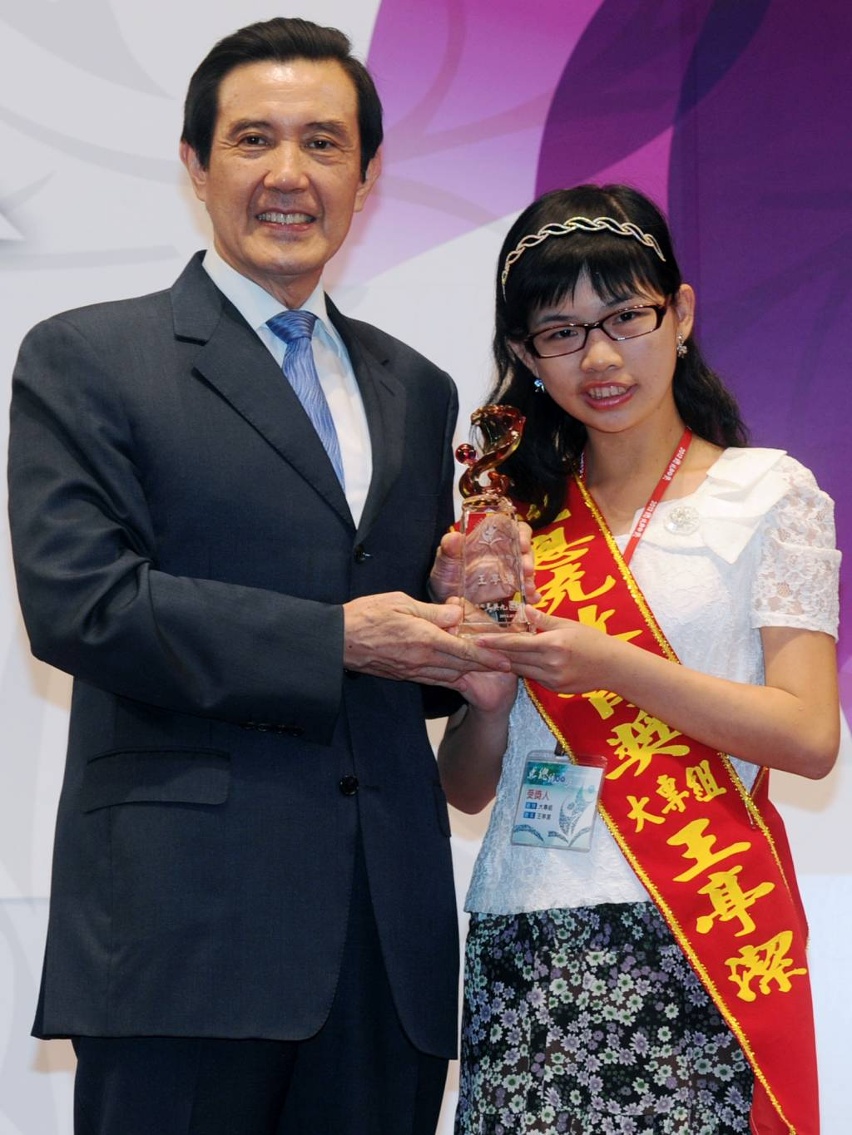
2012年 大專組 總統教育獎
2013年 第十六屆全球熱愛生命獎章
慢飛天使．王亭潔
分享生命的故事．鋼琴演奏的分享
About 慢飛天使

亭潔自幼是中度多障者、持續以中藥調整體質、用頭皮針灸穴位刺激，進而學習鋼琴訓練手眼協調，接受游泳訓練增強肌力與平衡感，雖然學習事物要比別人多花數十倍的時間，但亭潔從不灰心，忍住淚水、擦乾汗水，認真的以自己的步調慢飛在上帝所安排的計劃裏。
必須努力學習新的曲目、與重複練習以維持學習的成果，多參加比賽吸取經驗，以增加學習動力與觀摩切磋的機會。

近來得獎記要：
2013/05/23 榮獲 第十六屆 全球熱愛生命獎章
2012/07/27 榮獲 2012年 大專組 總統教育獎
2010/11/20 第五屆全國心智障礙者才藝大賽全國總決賽音樂表演個人成人組 第一名
2010/06/12 2011年夏季世界特殊奧運會游泳儲訓選手選拔賽 50M-F2分組 第一名
2008/11/22 第四屆全國心智障礙者才藝大賽全國總決賽音樂表演成人個人組 第一名

一、 緣起：

由於艱辛的成長過程、讓亭潔懂得知福惜福，在課業上、在才藝上更加努力學習，亭潔的努力受到肯定後、希望能學以致用，投入在生命教育分享與展演、感謝大家的支持！最近參加的活動：
(一)、參與畢士大教養院關懷與服務義演、花蓮黎明教養院志工活動。
(二)、配合更生保護會花蓮分會、花蓮縣弱勢兒童照護協會等團體、前往看守所、社福館、南平中途之家，花蓮監獄、花蓮看守所、秀林原住民兒童之家，化仁國中水璉分校等地參加生命教育系列活動、讓生命亮起來活動、生命無價教育講座志工活動、感恩生命教育分享活動，關懷系列活動等。
(三)、參加建國100愛在飛揚活動、端午節社區關懷活動等。
(四)、與大漢技術學院同學們，到附近東部老人之家做社區關懷與服務學習活動。
(五)、參與教會伙伴周六在花蓮榮家關懷與服務分享活動、到護理之家分享活動。
(六)、參與花蓮縣身心障礙者職訓成果和公益發表會活動。
(七)、在京華城參與母親節慈善音樂會活動，到台北喜來登拍攝公益廣告。
(八)、參與花蓮門諾會醫院、花蓮慈濟醫院大廳音樂志工。
(九)、參與花蓮更生保護會在花蓮看守所少年觀護所教導青少年們學琴藝專長之外，也用生命的故事，來教導更生人以新的生命價值 重新活過來，因此在更保會的音樂課程，是愛心匯聚而成的生命教育。這份愛心，將為更生人帶來無比希望。
二、 目的：

許多學生在追尋自己人生方向之時，都會面臨到抉擇的挫折與困擾，無論是社會期待、還是父母盼望，這些其實都包含了自己的夢想，只是當夢想無法隨心所欲而面臨困境時，往往找不到面對的態度與勇氣，因此，我們希望藉由王亭潔的生命故事分享、並透過音樂傳遞自己的築夢歷程，藉由艱辛的成長過程、鼓勵莘莘學子們要知福惜福，除了勇於學習，勇敢追逐夢想，勇於接受挑戰！期勉大家、不怕有障礙、不怕挫折、只要肯努力、有毅力、勇敢走出來，朝著正向的思考前進，人生就有光明希望，就會得到肯定！

三、 演講型式：生命故事簡報分享(亭潔媽媽陪伴)＋ 鋼琴演奏分享

四、 演講日期：請 貴校確認

五、 演講時間：每場以60分鐘為主，可配合校方需求調整。

六、 設備編制：

樂器編制：鋼琴(請提供、效果較佳)，或電子琴 (自備)

場地需求：以室內場地為佳。

器材需求：敬請提供電源、麥克風、投影設備

七、 王亭潔簡介：

王亭潔，1990年出生於花蓮，自幼右腦枕部萎縮、左大腦代償性肥大引發體溫調節中樞失控、被鑑定為是中度多障者。歷經了擔心害怕、跌跌撞撞、茫然摸索等辛苦歷程、在亭潔媽媽的不放棄 和 亭潔的努力與堅持下、克服了種種的先天障礙，現在的亭潔已能夠展現自己的長才、與他人分享學習經驗，用自己的生命故事鼓舞感動更多需要的人、鼓舞人們珍惜生命、熱愛生命！
亭潔很努力的突破障礙、跨越自己、努力學習與服務分享活動，榮獲2012總統教育獎大專組獲獎者，於101年7月27日，由總統親自接見頒獎。

得獎後、亭潔仍懷者感恩之心，繼續參與關懷公益活動，以音樂和朋友、分享學習成果、分享快樂，繼續參與移民節活動與移民署署長謝立功合影、參與在花蓮港天宮的寒士吃飽30關懷公益活動等等。

2013年5月23日亭潔榮獲周大觀文教基金會主辦的第十六屆全球熱愛生命獎章！在臺灣師大禮堂接受監察院長王建煊、臺灣師大校長張國恩親臨頒獎。會後、前往總統府，與馬總統英九先生合影。

2013年6月亭潔畢業於大漢技術學院，亭潔學以致用、持續參加志工活動、樂於與教會伙伴做音樂志工服務及社區關懷活動，考取街頭藝人後、參與回饋社會活動、參與花蓮門諾會醫院、花蓮慈濟醫院大廳音樂志工。參與更保會等團體深入各單位分享奮鬥之路、讓老人及兒童感受社會的溫暖；鼓勵不幸的少女及監獄的受刑人大家勇敢走出來、迎向光明未來！

感恩大家的支持與鼓勵，願意分享成果人生的生命鬥士 ～ 王亭潔！

八、 聯絡資料：

♪ 聯絡地址：花蓮縣花蓮市中美路69巷9號

♪ 聯絡人：吳素秋

♪ 電話：0933-866915 , 03-8232032

♪ 傳真：03-8237552

♪ 信箱：wang.w237552@msa.hinet.net

